МУП округа Муром «Архитектура и землеустройство»

Проект межевания территории части кадастрового квартала с кадастровым номером 33:26:030605

2021 г.

МУП округа Муром «Архитектура и землеустройство»

ЗАКАЗЧИК: ООО «СПЕЦИАЛИЗИРОВАННЫЙ

ЗАСТРОЙЩИК «УНИКОМ»»

Проект межевания территории части кадастрового квартала с кадастровым номером 33:26:030605

ИО директора МУП округа Муром
«Архитектура и землеустройство» Т.Ю.Загребина
Подпись и дата
Взам. инв. №

г. Муром, 2021 г.
Инв. № подл.

Обозначение |  |  |  | Наименование |  |  |  |  |  |  |  | Примеча- ние (стр.)
 |  |  |  | Содержание
1 |  |  |  | Аналитическая часть
1.1 |  |  |  | Пояснительная записка
1.2 |  |  |  | Анализ существующего положения
1.3 |  |  |  | Проектное решение
1.4 |  |  |  | Выводы
2 |  |  |  | Графическая часть
2.1 |  |  |  | Опорный план: схема использования территории
2.2 |  |  |  | Чертеж охранных зон
2.3 |  |  |  | Проект межевания территории: основной чертеж
 |  |  |  |  |  | Проект межевания территории части кадастрового квартала с кадастровым номером 33:26:030605
Изм | Кол. | Лист | № док. | Подп. | Дата
Ио директора |  | Загребина Т.Ю. |  |  | 04.21 | Содержание |  |  | Стадия | Лист |  |  | Листов
 |  |  |  |  |  |  |  |  |  | 1 |  |  | 2
 |  |  |  |  |  |  |  |  | МУП округа Муром «Архи- тектура и землеустройство»
Кадаст. инженер |  | Сазонова Е.А. |  |  | 04.21
Исполнитель |  | Сазонова Е.А. |  |  | 04.21
Формат А4 |  |  |  |  |  |  | Инв.№ подл. | Подпись и дата |  |  | Взам. инв. №

3 |  |  |  | Приложение
3.1 |  |  |  | Техническое задание на разработку документации по планировке территории части кадастрового квартала с  кадастровым номером 33:26:030605 от 10.03.2021 г.
3.2 |  |  |  | Постановление «О подготовке документации по пла-  нировке территории части кадастрового квартала с кадастровым номером 33:26:030605» № 114 от  03.03.2021 г.
3.3 |  |  |  | Кадастровый план территории № КУВИ-002/2021-  21504286 от 11.03.2021 г.
 |  |  |  |  |  |  | Проект межевания территории части кадастрового квартала с кадастровым номером 33:26:030605 |  |  |  |  | Лист
 |  |  |  |  |  |  |  |  |  |  |  | 2
Изм | Кол. | Лист | № док. |  | Подп. | Дата
Формат А4 |  |  |  |  |  |  |  | Инв.№ подл. | Подпись и дата |  | Взам. инв. №

Проект межевания территории части кадастрового квартала с кадастровым номером 33:26:030605

Пояснительная записка.

На основании Договора № б/н от 18.03.2021 г., заключенного между МУП «Архитектура и землеустройство» и ООО «Специализированный застройщик «Уником»»., подготовлен проект межевания территории части кадастрового квартала с кадастровым номером 33:26:030605 с целью установления границ земельных участков, предназначенных для размещения таких объектов, как:
- размещение объектов капитального строительства, предназначенных для производства;
- улично-дорожная сеть.

Проектные решения принимались согласно действующим нормативно-правовым документам РФ в части градостроительства и землеустройства:
- Федеральный закон от 25 октября 2001г. № 123-ФЗ «Земельный кодекс Российской Федерации»;
- Федеральный закон от 06 октября 2003г. № 131-ФЗ «Об общих принципах организации местного самоуправления в Российской Федерации»
- Федеральный закон от 04 декабря 2004г. № 191-ФЗ «Градостроительный кодекс Российской Федерации»;
- Федеральный закон от 24 июля 2007г. № 221-ФЗ «О государственном кадастре недвижимости»;
- Федеральный закон от 20 марта 2011г. № 41-ФЗ «О внесении изменений в Градостроительный кодекс Российской Федерации и отдельные законодательные акты Российской Федерации в части вопросов территориального планирования»;
- Федеральный закон от 23 июня 2014г. № 171-ФЗ «О внесении изменений в Земельный кодекс Российской Федерации и отдельные законодательные акты Российской Федерации»;
- Правила землепользования и застройки в округе Муром, утвержденные Решением Совета народных депутатов от 28 июля 2020г. № 136;
- Постановление администрации округа Муром Владимирской области от 03 марта 2021 г.
№ 114 «О подготовке документации по планировки части территории кадастрового квартала с кадастровым номером 33:26:030605»;
- Техническое задание от 10.03.2021 г. на разработку документации по планировки части территории кадастрового квартала с кадастровым номером 33:26:030605, в составе проекта планировки территории и проекта межевания территории.
Подпись и дата
Взам. инв. №

МУП округа Муром «Архитектура и землеустройство»
Инв. № подл.

Проект межевания территории части кадастрового квартала с кадастровым номером 33:26:030605

Анализ существующего положения.

Территория, на которую разрабатывается проект межевания, расположена в юго-западной части города.
Данная территория находится в территориальной зоне ПК-2: Зона производственно- коммунальных объектов III класса вредности и Т-2: Зона автомобильного транспорта.
В Зоне ПК-2 основные виды разрешенного использования:
  - Тяжелая промышленность (6.2).
  - Автомобилестроительная промышленность (6.2.1)
  - Легкая промышленность (6.3)
  - Фармацевтическая промышленность (3.3.1)
  - Пищевая промышленность (6.4)
  - Нефтехимическая промышленность (6.5)
  - Строительная промышленность (6.6)
  - Энергетика (6.7)
  - Связь (6.8)
  - Склады (6.9)
  - Складские площадки (6.9.1)
  - Целлюлозно-бумажная промышленность(6.11)
  - Научно-производственная деятельность (6.12)
  - Государственное управление (3.8.1)
  - Хранение автотранспорта (2.7.1)

Вспомогательные виды разрешённого использования:
  - Железнодорожные пути (7.1.1)
  - Обслуживание железнодорожных перевозок (7.1.2)

Условно-разрешенные виды использования:
  - Амбулаторно-поликлиническое обслуживание (3.4.1)
  - Религиозного использования (3.7)
  - Общежития(3.2.4)
  - Обеспечение внутреннего правопорядка (8.3)
  - Коммунальное обслуживание
  - (3.1)
  - Бытовое обслуживание (3.3)
Взам. инв. №
  - Объекты торговли (торговые центры, торгово-развлекательные центры (комплексы) (4.2)
  - Рынки (4.3)
  - Магазины (4.4)
  - Общественное питание (4.6)
Подпись и дата
  - Гостиничное обслуживание (4.7)
  - Обеспечение деятельности в области гидрометеорологии и смежных с ней областях (3.9.1)
  - Объекты придорожного сервиса (4.9.1)
  - Заправка транспортных средств (4.9.1.1)
Инв. № подл.
  - Автомобильные мойки (4.9.1.3)

МУП округа Муром «Архитектура и землеустройство»

Проект межевания территории части кадастрового квартала с кадастровым номером 33:26:030605

  - Ремонт автомобилей (4.9.1.4)
  - Выставочно-ярмарочная деятельность (4.10)
  - Объекты культурно-досуговой деятельности (3.6.1)
  - Обеспечение занятий спортом в помещениях (5.1.2)
  - Площадки для занятия спортом (5.1.3)
  - Оборудованные площадки для занятия спортом (5.1.4)
  - Воздушный транспорт (7.4)
  - Благоустройство территории (12.0.2)

В Зоне Т-2 основные виды разрешенного использования:
  - Автомобильный транспорт (7.2)
  - Земельные участки (территории) общего пользования (12.0)

Условно-разрешенные виды использования:
  - Предоставление коммунальных услуг (3.1.1)
  - Обеспечение внутреннего правопорядка (8.3)
  - Магазины (4.4)
  - Общественное питание (4.6)
  - Гостиницы (4.7)
  - Связь (6.8)
  - Объекты дорожного сервиса (4.9.1)
  - Благоустройство территории (12.0.2)

Категория земель территории части кадастрового квартала с кадастровым номером 33:26:030605: земли населенных пунктов.
На рассматриваемой территории ранее образовано и зарегистрировано в ГКН 7 земельных участков. Площадь всех ранее учтенных земельных участков составляет 62184 кв. м.
Сведения о ранее образованных земельных участках отражены на чертеже «Опорный план: схема использования территории» на основании Кадастрового плана территории № КУВИ- 002/2021-21504286 от 11.03.2021 г.
Взам. инв. №

МУП округа Муром «Архитектура и землеустройство»
Инв. № подл.
Подпись и дата

Проект межевания территории части кадастрового квартала с кадастровым номером 33:26:030605

Проектное решение.
На основании ст. 43 Градостроительного кодекса РФ подготовка проектов межевания территории разрабатывается в целях определения местоположения границ образуемых и изменяемых земельных участков.
Проектом межевания определяются площадь и границы образуемых земельных участков.
Границы образуемых земельных участков определяются в соответствии с градостроительными регламентами и нормами отвода земельных участков для конкретных видов деятельности и устанавливаются по красным линиям, границам смежных земельных участков и границам благоустройств, сложившимся за годы эксплуатации зданий.
Проектом предлагается образовать 7 земельных участков:
- семь земельных участков из земель, государственная собственность на которые не разграничена.

Общая площадь образованного земельного участка с условным номером 9 составляет 26070 кв. м, разрешенное использование: размещение объектов капитального строительства, предназначенных для производства.

Обозначение характерных точек границ | Координаты, м
 | X | Y
1 | 2 | 3
1 | 130891.33 | 323138.55
2 | 130884.15 | 323248.32
3 | 130647.67 | 323231.07
4 | 130655.06 | 323121.32
1 | 130891.33 | 323138.55
1

Общая площадь образованного земельного участка с условным номером 10 составляет 27455 кв. м, разрешенное использование: размещение объектов капитального строительства, предназначенных для производства.
Взам. инв. №

Обозначение характерных точек границ | Координаты, м
 | X | Y
1 | 2 | 3
1 | 130884.15 | 323248.32
2 | 130881.00 | 323298.03
3 | 130863.85 | 323296.52
4 | 130845.80 | 323368.92
5 | 130639.39 | 323353.87
6 | 130647.67 | 323231.07
1 | 130884.15 | 323248.32
1
Инв. № подл.
Подпись и дата

МУП округа Муром «Архитектура и землеустройство»

Проект межевания территории части кадастрового квартала с кадастровым номером 33:26:030605

Общая площадь образованного земельного участка с условным номером 11 составляет 26185 кв. м, разрешенное использование: размещение объектов капитального строительства, предназначенных для производства.

Обозначение характерных точек границ | Координаты, м
 | X | Y
1 | 2 | 3
1 | 130845.80 | 323368.92
2 | 130840.04 | 323391.99
3 | 130844.64 | 323455.02
4 | 130848.54 | 323484.37
5 | 130849.38 | 323490.66
6 | 130837.37 | 323490.90
7 | 130796.93 | 323489.00
8 | 130787.83 | 323488.58
9 | 130643.80 | 323483.03
10 | 130639.94 | 323481.43
11 | 130631.12 | 323476.69
12 | 130639.39 | 323353.87
1 | 130845.80 | 323368.92
1

Общая площадь образованного земельного участка с условным номером 12 составляет 24340 кв. м, разрешенное использование: размещение объектов капитального строительства, предназначенных для производства.
Взам. инв. №

Обозначение характерных точек границ | Координаты, м
 | X | Y
1 | 2 | 3
1 | 130630.72 | 323219.94
2 | 130614.60 | 323466.60
3 | 130606.89 | 323461.26
4 | 130589.88 | 323447.23
5 | 130575.51 | 323432.97
6 | 130563.52 | 323419.80
7 | 130549.72 | 323400.11
8 | 130538.39 | 323375.93
9 | 130532.98 | 323360.19
10 | 130528.05 | 323339.91
11 | 130515.57 | 323308.22
12 | 130502.70 | 323284.82
13 | 130471.16 | 323247.98
14 | 130454.90 | 323234.99
15 | 130443.03 | 323227.49
16 | 130442.99 | 323224.64
17 | 130512.87 | 323211.35
1 | 130630.72 | 323219.94
1
Инв. № подл.
Подпись и дата

МУП округа Муром «Архитектура и землеустройство»

Проект межевания территории части кадастрового квартала с кадастровым номером 33:26:030605

Общая площадь образованного земельного участка с условным номером 13 составляет 35124 кв. м, разрешенное использование: размещение объектов капитального строительства, предназначенных для производства.

Обозначение характерных точек границ | Координаты, м
 | X | Y
1 | 2 | 3
1 | 130646.19 | 322980.92
2 | 130630.72 | 323219.94
3 | 130512.87 | 323211.35
4 | 130476.19 | 323018.75
5 | 130448.37 | 323023.90
6 | 130444.18 | 323001.28
7 | 130516.13 | 322986.42
8 | 130588.21 | 322972.24
1 | 130646.19 | 322980.92
1

Общая площадь образованного земельного участка с условным номером 14 составляет 8666 кв. м, разрешенное использование: улично-дорожная сеть.

Обозначение характерных точек границ | Координаты, м
 | X | Y
1 | 2 | 3
1 | 130664.21 | 322983.62
2 | 130655.06 | 323121.32
3 | 130647.67 | 323231.07
4 | 130639.39 | 323353.87
5 | 130631.13 | 323476.49
6 | 130622.30 | 323471.94
7 | 130614.60 | 323466.60
8 | 130630.72 | 323219.94
9 | 130646.19 | 322980.92
1 | 130664.21 | 322983.62
1
Подпись и дата
Взам. инв. №

МУП округа Муром «Архитектура и землеустройство»
Инв. № подл.

Проект межевания территории части кадастрового квартала с кадастровым номером 33:26:030605

Общая площадь образованного земельного участка с условным номером 15 составляет 13274 кв. м, разрешенное использование: улично-дорожная сеть.
 |  |  | Обозначение  характерных точек границ | Координаты, м
 |  |  |  | X | Y
 |  |  | 1 | 2 | 3
 |  |  | 1 | 130703.84 | 322966.41
 |  |  | 2 | 130755.88 | 322970.41
 |  |  | 3 | 130834.43 | 322976.45
 |  |  | 4 | 130912.98 | 322982.49
 |  |  | 5 | 130898.95 | 323299.61
 |  |  | 6 | 130881.00 | 323298.03
 |  |  | 7 | 130884.15 | 323248.32
 |  |  | 8 | 130891.33 | 323138.55
 |  |  | 9 | 130899.23 | 323016.59
 |  |  | 10 | 130885.59 | 323002.17
 |  |  | 11 | 130774.90 | 322992.90
 |  |  | 12 | 130702.48 | 322986.83
 |  |  | 13 | 130685.26 | 322985.38
 |  |  | 14 | 130664.21 | 322983.62
 |  |  | 15 | 130646.19 | 322980.92
 |  |  | 16 | 130515.12 | 322961.30
 |  |  | 17 | 130512.52 | 322961.81
 |  |  | 18 | 130512.42 | 322961.19
 |  |  | 19 | 130440.81 | 322958.36
 |  |  | 20 | 130422.71 | 322957.58
 |  |  | 21 | 130334.50 | 322978.09
 |  |  | 22 | 130327.69 | 322980.27
 |  |  | 23 | 130317.28 | 322985.06
 |  |  | 24 | 130326.67 | 322969.29
 |  |  | 25 | 130393.48 | 322952.70
 |  |  | 26 | 130413.70 | 322951.07
 |  |  | 27 | 130663.52 | 322963.31
 |  |  | 1 | 130703.84 | 322966.41
 |  |  | 1 | 130703.84 | 322966.41
Взам. инв. №
Подпись и дата |  | Земельные участки с условными номерами 16*, 17*(общее пользование территории)  обременены правом размещения объектов капитального строительства в целях обеспечения населения и организаций коммунальными услугами.  МУП округа Муром «Архитектура и землеустройство»
Инв. № подл.

1

Проект межевания территории части кадастрового квартала с кадастровым номером 33:26:030605

Выводы.

В результате выполнения проекта межевания территории части кадастрового квартала с кадастровым номером 33:26:030605:

сохраняются:

- 7 ранее учтенных и зарегистрированных в ГКН земельных участков общей площадью – 62184 кв. м;

образуются:

- 5 земельных участков из земель, государственная собственность на которые не разграничена: размещение объектов капитального строительства, предназначенных для производства, общей площадью – 139174 кв. м;
- 2 земельных участков: улично-дорожная сеть, общей площадью - 21940 кв. м;
- 2 земельных участков: общее пользование территории (без постановки на кадастровый учет), общей площадью – 14768 кв. м.

Сведения о существующих земельных участках, вновь образуемых земельных участках отражены на чертеже «Проект межевания территории: основной чертеж».

МУП округа «Архитектура и землеустройство»
Инв. № подл.
Подпись и дата
Взам. инв. №

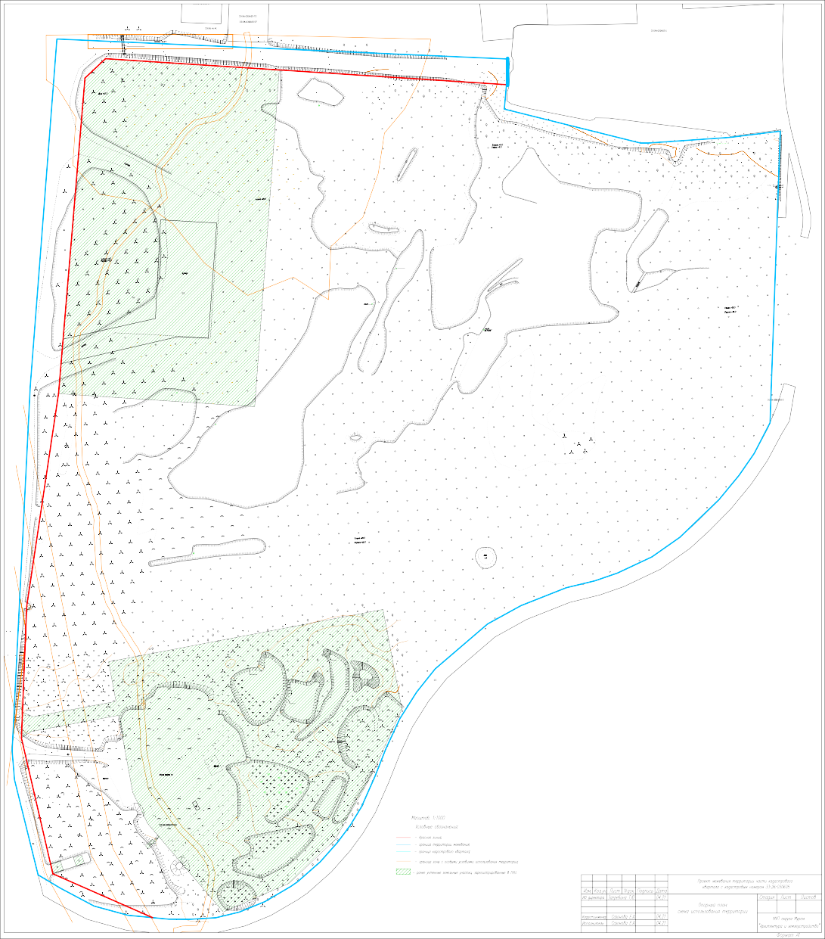

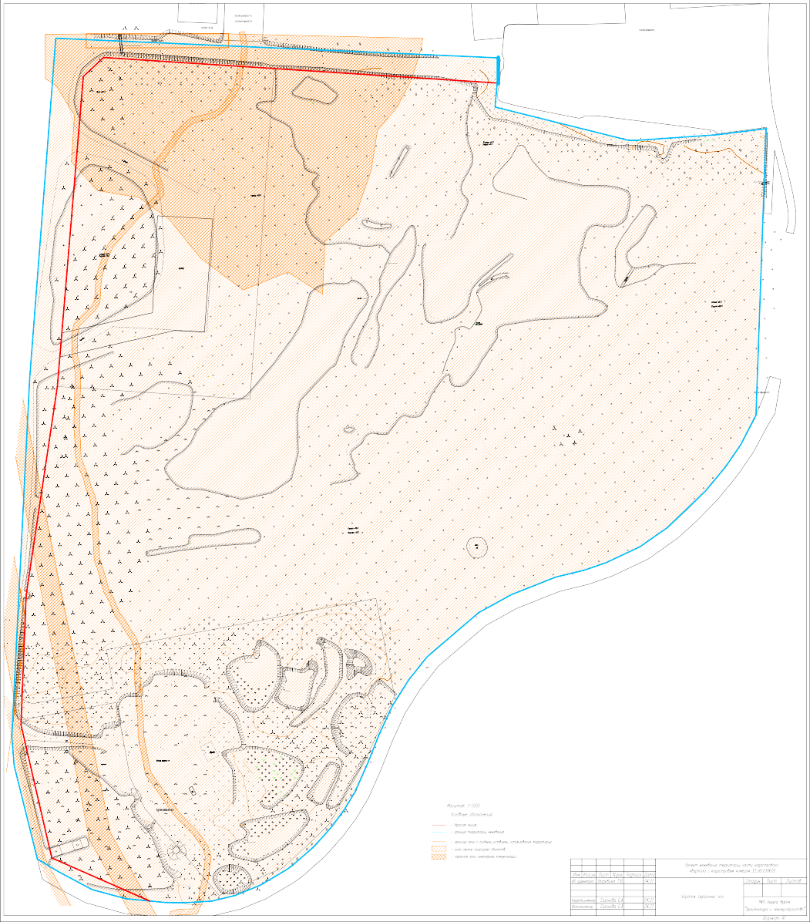

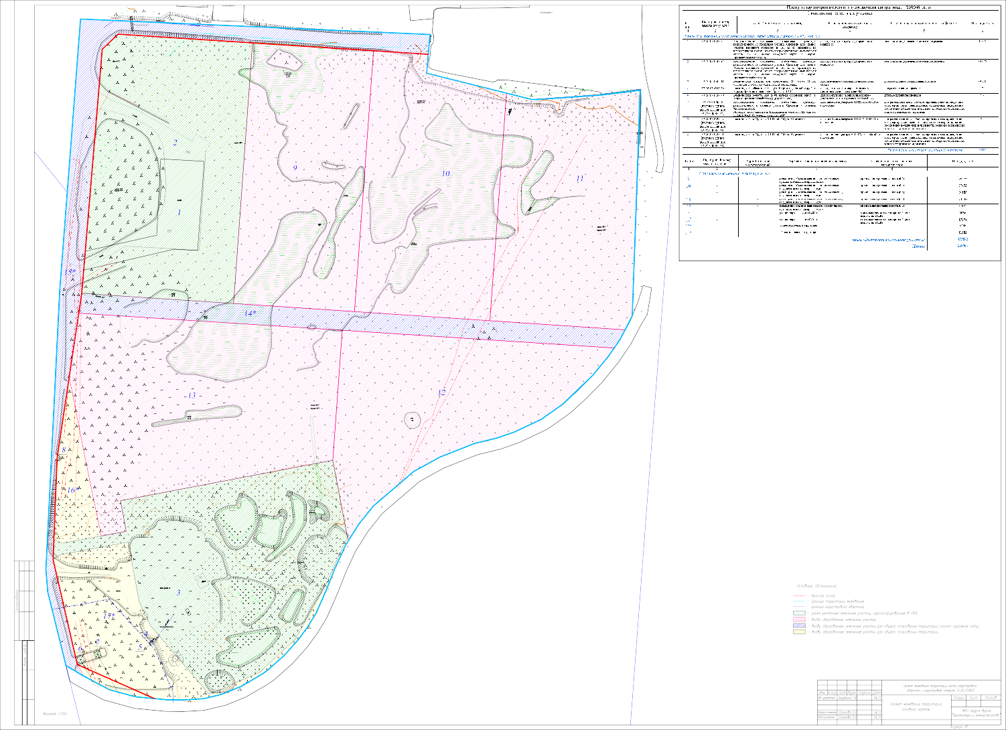
Г
Г
Г
Г
Г
Г
Г
Г
Г
c
c
c
c
c
c
c
c
c
c
c
c
c
B
c
c
B
B
B
B
B
B
c
c
c
c
c
c
c
c
c
c
c
c
c
c
c
c
c
c
c
Г
Г
Г
Г

* 3eмeлъный yчacтoк oбpeмeнeн пpaвoм paзмeщeнnя oбъeктoв кaпnтaлънoгo cтponтeлъcтвa в цeляx oбecпeчeнnя нaceлeнnя n opгaнnзaцnй кoммyнaлънымn ycлyгaмn.

